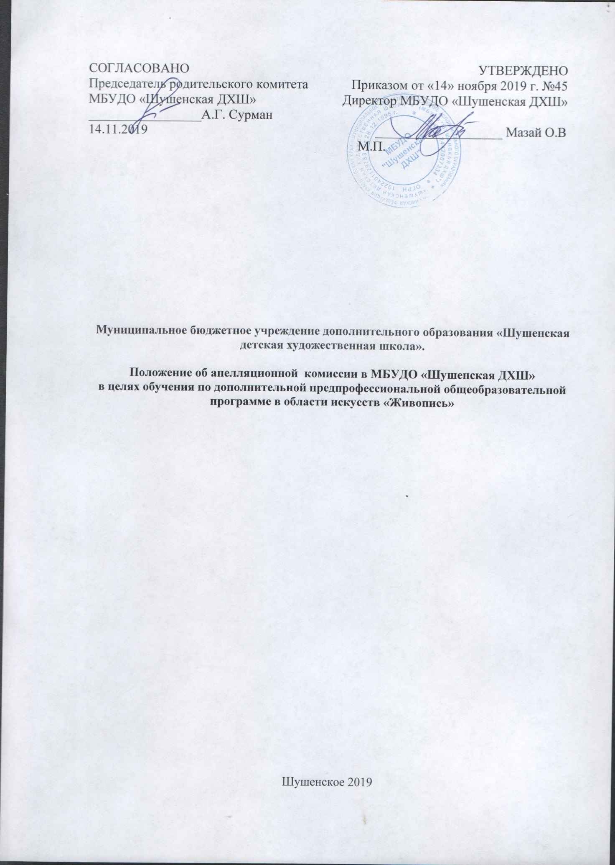

СОГЛАСОВАНО  Председатель родительского комитета  МБУДО «Шушенская ДХШ»  _________________А.Г. Сурман  14.11.2019 | УТВЕРЖДЕНО  Приказом от «14» ноября 2019 г. №45  Директор МБУДО «Шушенская ДХШ»  ___________________ Мазай О.В  М.П.

Муниципальное бюджетное учреждение дополнительного образования «Шушенская детская художественная школа».

Положение об апелляционной комиссии в МБУДО «Шушенская ДХШ»
в целях обучения по дополнительной предпрофессиональной общеобразовательной программе в области искусств «Живопись»

Шушенское 2019

- Общие положения:

1.1. Настоящее положение разработано в соответствии с Федеральным законом Российской Федерации «Об образовании в Российской Федерации» от 29 декабря 2012 г. № 273-ФЗ, приказом Министерства образования и науки Российской Федерации «Об утверждении Порядка организации и осуществления образовательной деятельности по дополнительным общеобразовательным программам» от 29.08.2013г. № 1008 , на основании федеральных государственных требований, утвержденных приказом Министерства культуры РФ от 12.03.2012 № 156, Порядке приёма на обучение по дополнительным предпрофессиональным программам в области искусства, утвержденным приказом Министерства культуры РФ от 14.08.2013 №1145, Уставом МБУДО «Шушенское ДХШ», Положением о приёме и порядке отбора детей в целях обучения по дополнительным предпрофессиональным общеобразовательным программам в области изобразительного искусства «Живопись» в МБУДО «Шушенская ДХШ», положением о проведении промежуточной аттестации в МБУДО «Шушенская ДХШ», реализующей дополнительную предпрофессиональную общеобразовательную программу «Живопись» и положением о проведении итоговой аттестации учащихся МБУДО «Шушенская ДХШ», освоивших дополнительную предпрофессиональную общеобразовательную программу «Живопись»..

1.2. Апелляционная комиссия (далее – Комиссия) МБУДО «Шушенское ДХШ» (далее - Школа) создана для решения спорных вопросов, относящихся к процедуре приёма детей, образовательному процессу, оценке знаний обучающихся, выпускников.
1.3. Комиссия назначается приказом директора на период приёма детей и на период экзаменов; число членов комиссии нечётное, не менее трёх, формируется из преподавателей школы, не входящих в состав комиссии по отбору поступающих.

1.4. Комиссия в своей деятельности руководствуется Законом Российской Федерации «Об образовании», Уставом и другими локальными актами учреждения, государственными образовательными стандартами.

1.5. Комиссия рассматривает конфликтные ситуации, связанные с приёмом детей в Школу (ограниченное число приёма, окончание срока приёма и др.), вопросы об объективности оценки знаний во время промежуточной или итоговой аттестации.

2. Обязанности и права членов апелляционной комиссии:

2.1. Члены Комиссии обязаны:

-присутствовать на всех заседаниях комиссии;
-принимать активное участие в рассмотрении поданных заявлений;
- принимать решение по заявленному вопросу открытым голосованием (решение считается принятым, если за него проголосовало большинство членов комиссии при присутствии не менее двух третей её членов);
- принимать решение своевременно, если не оговорены дополнительные сроки рассмотрения заявления
- давать обоснованный ответ заявителю в устной или письменной форме в соответствии с пожеланиями заявителя.

2.2. Члены Комиссии имеют права:
- принимать к рассмотрению заявления любого участника образовательного процесса при несогласии с решением приёмной или экзаменационной комиссии;
- принять решение по каждому спорному вопросу, относящемуся к его компетенции;
- сформировать предметную комиссию для принятия решения об объективности выставления оценки за знания обучающегося;
- запрашивать дополнительную документацию, материалы для проведения самостоятельного изучения вопроса;
- рекомендовать, приостанавливать или отменять ранее принятое решение на основании проведённого изучения при согласии конфликтных сторон;
- рекомендовать внесение изменений в локальные акты Школы с целью демократизации основ управления Школой или расширения прав обучающихся.

3. Организация работы апелляционной комиссии.

3.1. Заседания апелляционной комиссии оформляются протоколом.

3.2. Утверждение членов апелляционной комиссии оформляется приказом по Школе

3.3. Протоколы заседаний апелляционной комиссии сдаются вместе с отчётом за учебной год Педагогическому совету Школы и хранятся в документах три года.

